Anleitung für die Integration des Schul-E-Mails im Outlook
- Outlook öffnen
- Registerkarte Datei drücken
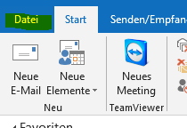
- Konto hinzufügen
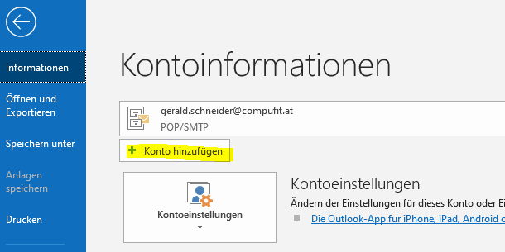
- Eigene Schul-E-Mail-Adresse eingeben (Langform: Benutzername@hakwr-neustadt.ac.at) und Verbinden drücken
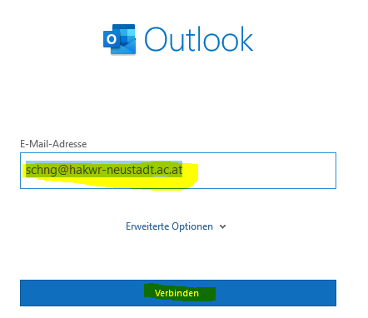
- Exchange auswählen
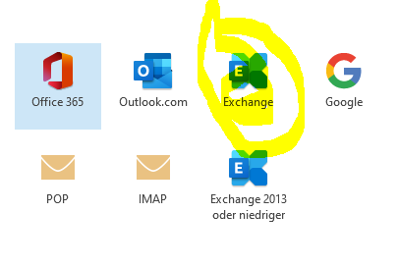
- Benutzername, Passwort eingeben, Anmeldedaten speichern, OK drücken
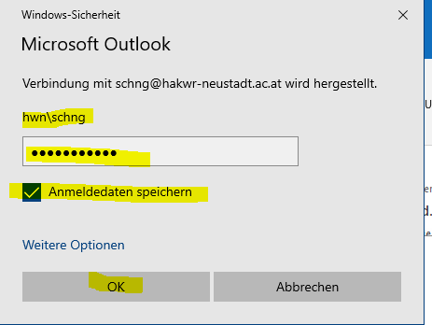
Achtung: vor den Namen UNBEDINGT hwn\ setzen, da sonst die Authentifizierung fehlschlägt.
- Vorgang erfolgreich abgeschlossen bestätigen.
- Outlook neu starten, es wird nun das Konto integriert und eine lokale Kopie des Postfachs der Schule angelegt.
That’s it! Viel Spaß damit!
LG, Gerald

